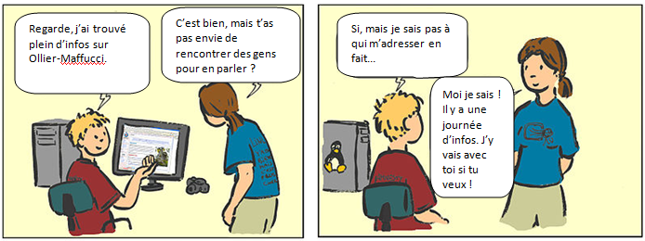
Vous avez des questions, vous voulez échanger sur vos expériences ? Alors n’hésitez plus ! Venez à la journée d’information organisée par l’Association Ollier-Maffucci Europe le samedi 10 octobre 2020 au Centre International de Séjour Kellerman à Paris !

Au programme :
- des spécialistes pour vous informer
- des moments d’échange et de convivialité
- un espace de discussion pour les jeunes entre jeunes

Merci de nous faire savoir avant le 15 février que vous participerez à :
- la journée d’information et d’échange : … personnes
- l’espace de discussion pour les jeunes : … personnes
- le déjeuner pour … personnes
- le dîner du samedi 10 octobre pour … personnes ( offert aux participants)
- une nuitée + petit-déjeuner pour … personnes
(Les tarifs seront adaptés en fonction des situations.
Consultez dès à présent le document tarifs ci-joint.)

Vous voulez
- faire avancer les choses
- avoir des réponses à vos questions
- être tenu au courant des avancées de la médecine et de la génétique
Alors rejoignez-nous et devenez membre de l’Association Ollier-Maffucci Europe, car nous sommes plus forts ensemble !


www.olliermaffucci-asso.fr

